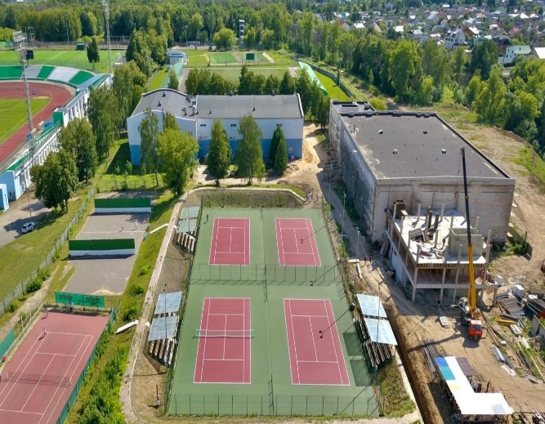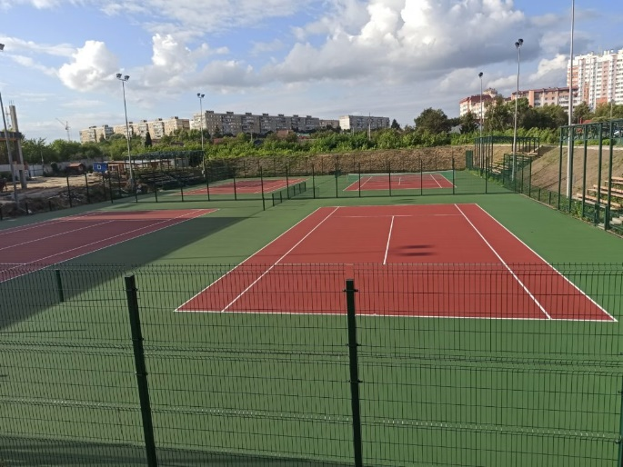
ТУРНИР «ДЕНЬ ПОБЕДЫ» с призовым фондом
07-08 мая 2022
г.Орёл
Покрытие кортов: терафлекс
Официальный мяч турнира: HEAD
Разряды:
1) Мужской одиночный турнир открытая категория
2) Женский одиночный турнир открытая категория
3) Мужской парный турнир открытая категория
Вступительный взнос в одиночном турнире- 6 000 рублей
Вступительный взнос в парном турнире – 8000 рублей с пары
Призовой фонд в каждом турнире: 60% от вступительных взносов
Регламент турнира:
К турниру «ДЕНЬ ПОБЕДЫ» в мужском и женском одиночном разряде допускаются все желающие в возрасте от 18 лет.
В парном разряде допускаются пары, в которых суммарный возраст игроков составляет не менее 80 лет!
В турнире могут участвовать все игроки, участвующие в ветеранском теннисном турнире!

Уровень игры участников – любой. Количество участников в одиночных разрядах неограниченно. Количество участников в парном разряде – не более 16-ти пар.
Первая часть турнира проходит по круговой системе, игры в подгруппах
из одного сета до 6 геймов. Подгруппа состоит из 4 участников. Во второй раунд выходят первые 2 участника соревнований. Вторая часть турнира проходит по олимпийской системе, игры состоят из одного сета до 8 геймов, при счете 7:7 играется тай-брейк до 7 очков. В парном разряде при счете ровно разыгрывается решающий мяч!
Призовые места 1,2,3!!!
Взносы идут на призовой фонд и покрытие организационных расходов (аренду кортов, мячи, воду и судейство).
Призовой фонд распределяется следующим образом:
- Победители – 50%
- Финалисты – 30 %
- 3- место - 20 %

Заявки принимаются по телефону, e-mail или лично до 06 мая 19:00!
Предварительные списки игроков будут публиковаться в официальной группе участников.
Контактная информация
Директор турнира:
Аристов Алексей Леонидович
+7(966) 328-06-54
aleksey1900@rambler.ru
Гл. судья турнира:
Ильин Дмитрий Андреевич
Место проведения:
Г.Орёл, ул.Тургенева, 55
Начало события:7 мая 08:00.

